|  |  |
| --- | --- |
| Gerb-BMSTU_01 | **Министерство науки и высшего образования Российской Федерации**  **Федеральное государственное бюджетное образовательное учреждение**  **высшего образования**  **«Московский государственный технический университет**  **имени Н.Э. Баумана**  **(национальный исследовательский университет)»**  **(МГТУ им. Н.Э. Баумана)** |

ФАКУЛЬТЕТ \_\_\_\_\_\_\_\_Робототехника и комплексная автоматизация\_\_\_\_\_\_\_\_\_\_\_\_\_\_\_\_\_\_\_\_\_\_\_\_\_\_\_\_

КАФЕДРА \_\_\_\_\_\_\_\_\_\_РК6. Системы автоматизированного проектирования (САПР)\_\_\_\_\_\_\_\_\_\_\_\_\_\_\_\_

**РАСЧЕТНО-ПОЯСНИТЕЛЬНАЯ ЗАПИСКА**

***К КУРСОВОЙ РАБОТЕ***

***НА ТЕМУ:***

***\_\_\_\_\_\_\_\_\_Тестирование оборудования\_\_\_\_\_\_\_\_\_\_\_\_\_***

***\_\_\_\_\_\_\_\_\_\_\_\_\_\_\_\_\_\_\_\_\_\_\_\_\_\_\_\_\_\_\_\_\_\_\_\_\_\_\_\_\_\_\_\_\_\_\_***

***\_\_\_\_\_\_\_\_\_\_\_\_\_\_\_\_\_\_\_\_\_\_\_\_\_\_\_\_\_\_\_\_\_\_\_\_\_\_\_\_\_\_\_\_\_\_\_***

***\_\_\_\_\_\_\_\_\_\_\_\_\_\_\_\_\_\_\_\_\_\_\_\_\_\_\_\_\_\_\_\_\_\_\_\_\_\_\_\_\_\_\_\_\_\_\_***

***\_\_\_\_\_\_\_\_\_\_\_\_\_\_\_\_\_\_\_\_\_\_\_\_\_\_\_\_\_\_\_\_\_\_\_\_\_\_\_\_\_\_\_\_\_\_\_***

***\_\_\_\_\_\_\_\_\_\_\_\_\_\_\_\_\_\_\_\_\_\_\_\_\_\_\_\_\_\_\_\_\_\_\_\_\_\_\_\_\_\_\_\_\_\_\_***

Студент \_\_\_\_\_\_\_\_РК6-52б\_\_ **\_\_\_\_\_\_\_\_\_\_\_\_\_\_\_\_\_ \_\_Н.В.Журавлев\_\_\_\_\_\_\_\_\_**

(Группа) (Подпись, дата) (И.О.Фамилия)

Руководитель курсовой работы **\_\_\_\_\_\_\_\_\_\_\_\_\_\_\_\_\_ \_\_Н.В.Пивоварова\_\_\_\_\_\_\_**

(Подпись, дата) (И.О.Фамилия)

Консультант **\_\_\_\_\_\_\_\_\_\_\_\_\_\_\_\_\_ \_\_** **Н.В.Пивоварова \_\_\_\_\_\_**

(Подпись, дата) (И.О.Фамилия)

*2021 г.*

# Аннотация

Курсовая работа посвящена разработке информационной системы для

Тестирования оборудования. В ходе реализации информационной системы

была проделана работа:

# Оглавление

[Аннотация 2](#_Toc89987826)

[Оглавление 3](#_Toc89987827)

[Задание. Описание предметной области. 4](#_Toc89987828)

[Определение конечных пользователей 5](#_Toc89987829)

[UML диаграммы вариантов использования 6](#_Toc89987830)

[Вариант использования Главное меню 7](#_Toc89987831)

[Сценарий 7](#_Toc89987832)

[BPMN диаграмма контроллера 7](#_Toc89987833)

[Требования к шаблонам 7](#_Toc89987834)

[Программная архитектура реализации главного меню 7](#_Toc89987835)

[Вариант использования Работа с запросами 10](#_Toc89987836)

[Сценарий 10](#_Toc89987837)

[BPMN диаграмма контроллера 10](#_Toc89987838)

[Требования к шаблонам 11](#_Toc89987839)

[Программная архитектура реализации варианта работы с запросами 12](#_Toc89987840)

[Вариант использования Авторизация 13](#_Toc89987841)

[Сценарий 13](#_Toc89987842)

[BPMN диаграмма контроллера 13](#_Toc89987843)

[Требования к шаблонам 14](#_Toc89987844)

[Программная архитектура реализации авторизации 14](#_Toc89987845)

[Вариант использования Основной бизнес процесс 15](#_Toc89987846)

[Сценарий 15](#_Toc89987847)

[BPMN диаграмма контроллера 16](#_Toc89987848)

[Требования к шаблонам 16](#_Toc89987849)

[Программная архитектура реализации основного бизнес процесса 17](#_Toc89987850)

[Заключение 19](#_Toc89987851)

# Задание. Описание предметной области.

О тестировании оборудование известны следующие данные:

Оборудование:

* Уникальный шифр оборудования
* Название оборудования
* Тип оборудования
* Дата установки
* Статус по итогам тестирования
* Дата последнего тестирования

Протокол:

* Уникальный номер протокола
* Статус по итогам тестирования
* Дата составления протокола

Тест:

* Уникальный номер теста
* Название
* Код завершения теста

Тестировщики:

* Уникальный номер сотрудника, составившего протокол
* Ф.И.О. сотрудника
* Телефон
* Дата рождения

Оборудование используется для выпуска продукции и для обеспечения качества должно проходить регулярное тестирование.

При тестировании каждой единицы оборудования составляется протокол тестирования. В протокол заносится список тестов, выполненных в ходе тестирования.

Если в ходе тестирования все тесты выполнены с кодом завершения “успешно”, то оборудованию присваивается статус 1. Если с кодом успешно выполнено не менее 80% тестов, то статус 2. В противном случает статус 3.

# Определение конечных пользователей

Выделим следующих актёров: директор, менеджер и сотрудник.

Каждый имеет доступ к авторизации. К основному бизнес процессу – сотрудник и менеджер.

К работе с запросами есть доступ у сотрудника и менеджера.

# UML диаграммы вариантов использования

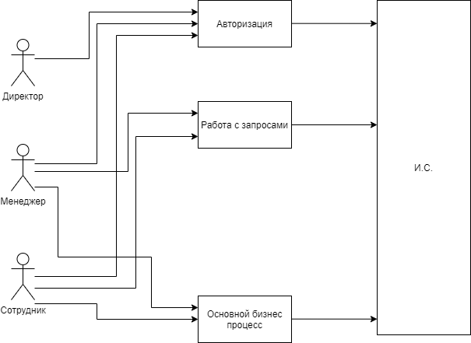

# Вариант использования Главное меню

Сценарий

1. Пользователь запускает главное меню
2. Система присылает главное меню
3. Пользователь выбирает один из пунктов (вариантов использования)
4. Система передаёт управление контроллеру соответствующего варианта

BPMN диаграмма контроллера

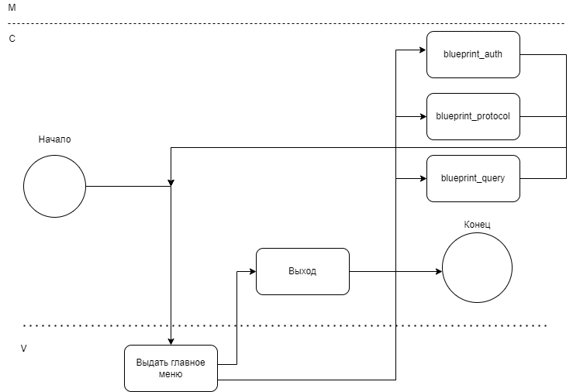

Требования к шаблонам

Меню содержит следующие ссылки:

* На контроллер работы с запросами (адрес ‘/query’)
* На контроллер авторизация (адрес ‘/auth’)
* На контроллер основного бизнес процесс (адрес ‘/protocol’)
* Выход из системы (адрес ‘/exit’)

Программная архитектура реализации главного меню

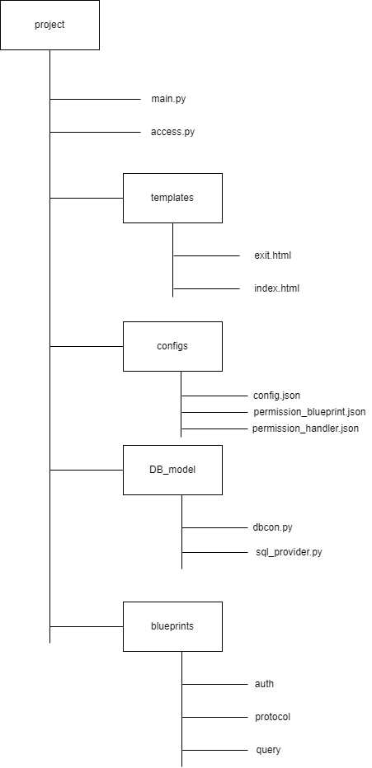

Тестирование

При нажатии на кнопки “Начать запрос”, “Авторизация”, “Создать протокол”, “Завершить работу”, пользователь перенаправляется на “/query”, “/auth”, “/protocol”, “/exit” соответственно

# Вариант использования Работа с запросами

Сценарий

1. Пользователь запускает работу с запросами
2. Система присылает меню запросов
3. Пользователь выбирает запрос
4. Система присылает форму для ввода параметров
5. Пользователь вводит параметры
6. Система выполняет запрос и присылает пользователю страницу с результатами запросов и ссылкой для возврата в меню запросов

BPMN диаграмма контроллера

Диаграмма меню запросов:

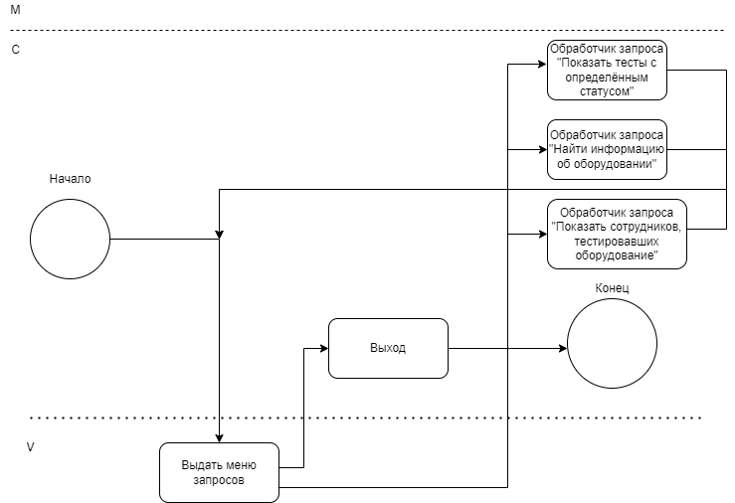

Диаграмма конкретного запроса:

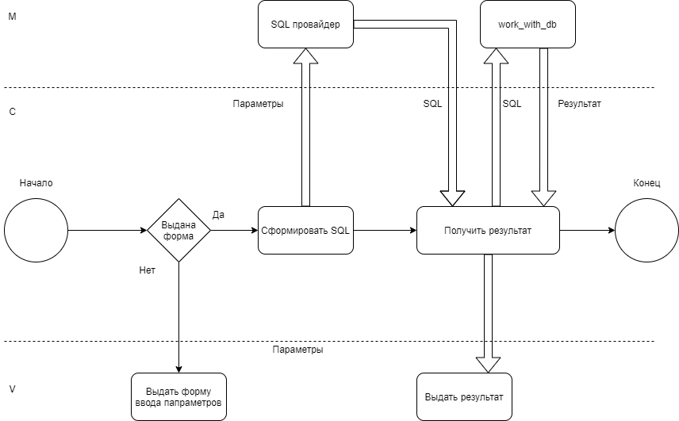

Требования к шаблонам

Меню содержит следующие ссылки:

* На “Показать тесты с определённым статусом” (адрес ‘/test’)
* На “Найти информацию об оборудовании” (адрес ‘/search\_plant’)
* На “Показать сотрудников”, когда-либо проводили тесты оборудования (адрес ‘/tester\_of\_plant’)
* Назад (адрес ‘/’)

При показе тестов нужно:

1. Выдать форму с полем, в котором надо указать finish\_code
2. В результате выдать страницу с заголовком “Тесты со статусом {{статус}}“, затем таблица со столбцами “Уникальный номер”,” Название”,” Код результата”. Эти данные получаются из базы данных, приходит список словарей tests, где находятся поля id (Уникальный номер), name(Название), finish\_code (Код результата).

При показе информации об оборудовании нужно:

1. Выдать форму с полем, в котором надо указать имя оборудования
2. В результате выдать страницу с заголовком “ Информацию об оборудовании “ {{название оборудования}}”“, затем таблица со столбцами “Уникальный номер”,” Тип”,” Дата установки”, “Статус оборудования”, “Дата последнего тестирования”. Эти данные получаются из базы данных, приходит список словарей plants, где находятся поля id (Уникальный номер), type(Тип), date\_set (Дата установки), status(Статус), date\_testing (Дата последнего тестирования). Так же передаётся name (название оборудования)

При показе людей, когда-либо тестировавших оборудование нужно:

1. Форма с полем, в котором надо указать уникальный номер оборудования
2. В результате выдать страницу с заголовком “ Сотрудники, когда-либо тестирующее оборудование с id {{id оборудования}}“, затем таблица со столбцами “Фамилия”,” Телефон”. Эти данные получаются из базы данных, приходит список словарей testers, где находятся поля name (фамилия рабочего рабочего), phone(Телефон). Так же передаётся id оборудование аргументом с названием “id”

Для страницы с результатами запроса предусмотрена кнопка “Назад” (ведущая на адрес “/query’). В случае ошибки или отсутствия записей, выдать сообщение “Некорректный ввод данных”, “Нет записей, подходящих под данные условия” соответственно.

Программная архитектура реализации варианта работы с запросами

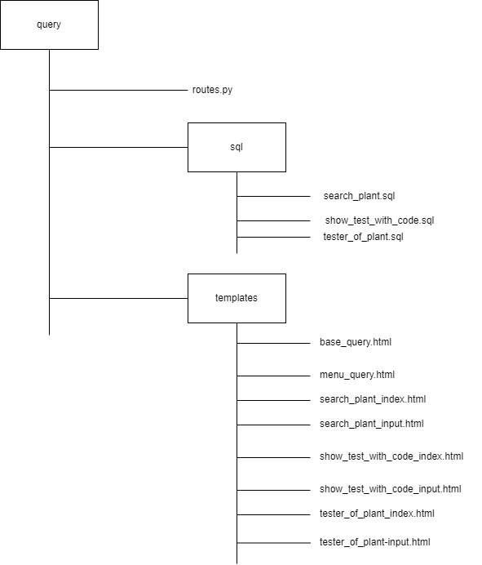

Тестирование

Запрос 1. Показать все тесты с определённым статусом.

Код теста: 1.  
Результат: Список из 1 строки

Запрос 2. Найти информацию об оборудовании

Название оборудования: СМРТ2.  
Результат:  
Уникальный номер – 4  
Тип – пресс  
Дата установки – 1946-05-23  
Статус оборудования – 1  
Дата последнего тестирования – 2021-11-16

Запрос 3. Показать сотрудников тестировавших оборудование.  
Уникальный номер оборудования: 2.  
Результат:  
1 строки

# Вариант использования Авторизация

Сценарий

1. Пользователь запускает страницу с авторизацией
2. Выдаётся страница с формой для ввода логика и пароля
3. Пользователь вводит и отправляет форму
4. В ответ система присылает результат
5. В случае успешной авторизации, “Вы зашли как …” и кнопка “В главное меню”
   1. Иначе причина и кнопка назад

BPMN диаграмма контроллера

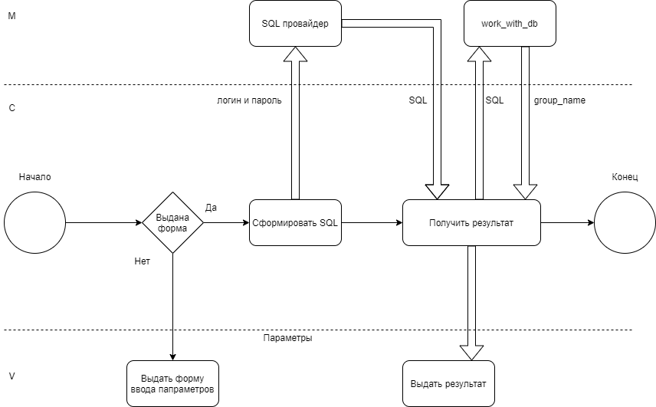

Требования к шаблонам

Авторизация содержит следующие формы:

1. При первом заходе, выдаётся форма с полем ввода логика (тип text) и пароля (тип password) и кнопка назад ведущей на “/”
2. В случае успешной авторизации выдаётся форма с надписью: “Вы зашли как {{роль пользователя}}”. И кнопка “Назад” ведущая на “/”
3. В случае не успешной авторизации писать причину (“Неверный логин или пароль”,” Нужно ввести логин и пароль”). И кнопка “Назад” ведущая на “/auth”

Программная архитектура реализации авторизации

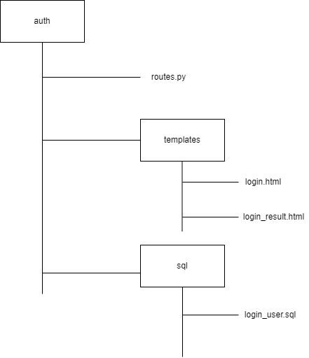

Тестирование

Login – u, password - 1. Группа авторизации – user.

Login – m, password - 1. Группа авторизации – manager

Login – d, password - 1. Группа авторизации - director

# Вариант использования Основной бизнес процесс

Сценарий

1. Пользователь запускает страницу “Создать протокол”
2. Выдаётся страница со списком оборудования, около каждого из которых находится кнопка “Выбрать”. Отдельно находится кнопка “Назад”, ведущая на главную страницу
3. После выбора любого оборудования, пользователь переходит на страницу выбора тестов, где находится список тестов, с кнопкой “Добавить”. Так же список “Выбранные тесты”
4. При нажатии кнопки “Добавить”, тест добавляется в список выбранных и пропадает из списка доступных.
5. Так же есть кнопки “Назад” (ведущее на выбор оборудования) и “В главное меню” (ведущее в главное меню)
6. Для продолжения надо нажать кнопку “Далее”, после нажатия на которую пользователь перейдёт на страницу выбора доп. информации
7. Необходимо указать дату тестирования и выбрать имя человека, проводящего тестирования.
   1. Если не выбран человек, то ничего не происходит
   2. Если дата указаны меньше текущий или не корректно, то ставится текущая
8. Есть кнопки “Выбрать тесты” (ведущая на выбор тестов), “Выбрать оборудование” (перекидывает пользователя на выбор оборудования), “В главное меню” (ведущее в главное меню) и “Создать” (создаться протокол, и пользователь перейдёт на страницу результата)
9. На странице результата пользователь видит созданный в итоге протокол и кнопку “Главное меню”

BPMN диаграмма контроллера

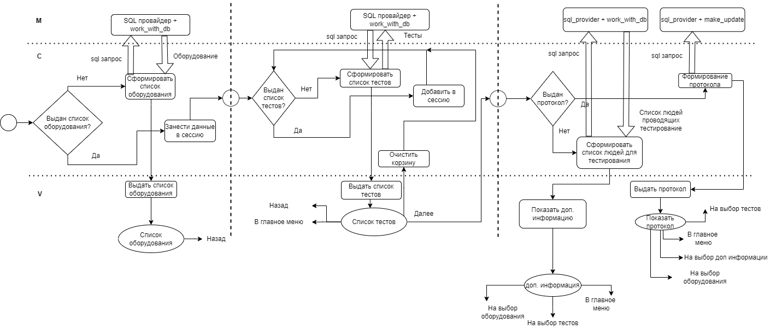

Требования к шаблонам

Создание протокола содержит 4 шаблона:

1. Выбор оборудование с кнопкой “Назад” (ведущей на ‘/’)
2. Выбор с кнопками “Далее” (ведущая на ‘/protocol/additionally’), “Назад” (ведущей на ‘/protocol’), “Главное меню” (ведущей на ‘/’)
3. Дополнительные данные с кнопками “Изменить оборудование” (ведущая на ‘/protocol), “Изменить тесты” (ведущей на ‘/protocol/add\_tests’), “В главное меню” (ведущей на ‘/’) и кнопкой “Создать” (ведущей на ‘/protocol/result’)
4. Страница результата со списком тестов, доп. данными и именем оборудования, и кнопкой ‘Главное меню’ (ведущее ‘/’)

Списки данных для заполнения шаблонов формируются из базы данных и приходят каждый в отдельном формате:

1. Список оборудований, получаемых из базы данных, в виде списка словарей вида {‘name’: str, ‘id’: int}, с названием plants
2. Список тестов получается из базы данных в виде списка словарей вида {"name": str, "id": int} с названием tests. В таком же формате передаётся список выбранных тестов с названием selected\_tests. И название оборудования строкой с названием selected\_plant
3. В дополнительные данные передаётся в виде списка словаря с ключом ‘name’ с названием testers
4. В вывод результата передаётся словарь вида {"plant": int, 'plant\_name': str, 'tests': [{"name": str, "id": int}], 'date': str, 'tester': str} с названием protocol

В дополнительных данных должно находится два поля для ввода:

1. Ввод даты
2. Выбор из списка доступных людей для проведения тестов

Программная архитектура реализации основного бизнес процесса

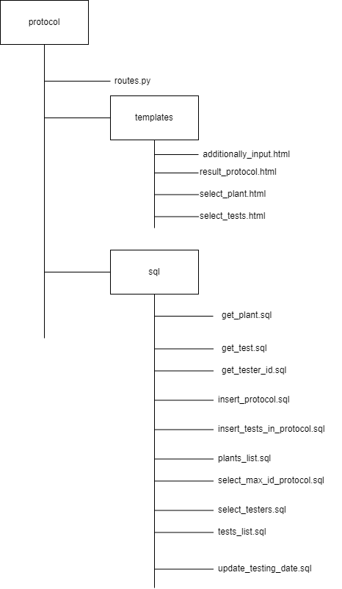

Тестирование

Сначала предлагается выбрать из списка оборудование, любое оборудование. После выбора необходимо выбрать тесты, которые будут выполнены для него. Затем надо выбрать человека, который будет проводить тесты и дата. Дата - “03-12-2021”. Результат – Страница с выбранным оборудованием, выбранной датой тестирования (2021-12-03), человек проводящий тесты и сами выбранные тесты.

# Заключение

В данной курсовой работе была разработана информационная система для компании, в которой люди проводят тестирования для оборудования